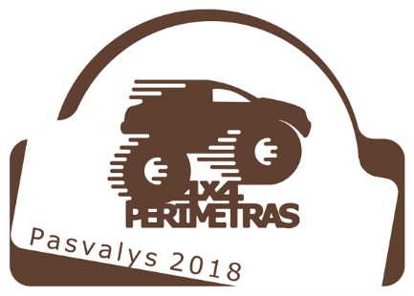
2018m. rally raid serijos varžybos III-as etapas
"4x4perimetras.Pasvalys" 2018.09.14-15
2018m rally raid series. Stage #3
"4x4perimetras.Pasvalys" 2018.09.14-15

klasė / class MOTO
Paraiška / Entry Form

Komanda / Team Name

PAREIŠKĖJAS/ ENTRANT
Vardas / First (given) Name
Pavardė / Family Name
Adresas / Street address
Miestas, šalis / City, country
Telefonas / Phone
Faksas, el.paštas / Fax, e-mail

Sportininkas / Rider | Sportininkas / Rider
Vardas / First (given) Name
Pavardė / Family Name
Gimimo data / date of birth
Adresas / Street address
Telefonas / Phone
el.paštas / e-mail
Licencijos Nr. Competition Licence No
Gyvyb. draudimo poliuso Nr. / Life insurance policy Nr.

Motociklas / Motorcycle
Gamintojas
Manufacturer
Variklio darbinis tūris
Capacity of enge
Registracijos vieta
Country of Registration
Valstybinis numeris
Licence plate No.
Draudimo bendrovė
Insurance Company

Mokesčiai / Entry fees
Ši paraiška bus priimta tik gavus patvirtinimą apie startinio mokesčio sumokėjimą Organizatoriaus nurodytais duomenimis, t.y. kartu pateikus mokėjimo kopiją ar pan.
For this entry form to be valid, it must be accompanied by the appropriate entry fees, a receipt for the full amount paid to the competitor‘s ASN, a banker‘s draft or details of a bank transfer, etc.

Patvirtinimas ir sutikimas/ Acknowledgement and agreement
Pasirašydamas šią paraišką, aš pareiškiu kad visa informacija yra teisinga, pripažįstu ir sutinku laikytis Lietuvos įstatymų ir visų šias varžybas reglamentuojančių dokumentų, bei oficialių varžybų asmenų nurodymų. Varžybose dalyvauju savo rizika ir jokių pretenzijų Organizatoriams ir oficialiems asmenims dėl galimų autoįvykių neturėsiu. Prisiimu pilną civilinę ir baudžiamąją atsakomybę.
By my signature, I declare that all the information containedon the entry form is correct and that I acknowledge and agree in full to the terms and conditions of the above indemnity and that I accept all the terms and conditions relating to my participation in this event.(Wording variable depending on national laws and regulations in force). I am aware of, understand, and fully accept the risks and dangers involved in motor racing. Participants hereby waive all direct and indirect claims for compensation from Organizer.

Paraiškos užpildymo data,pareiškėjo vardas, pavardė, parašas / Name, Surname, Signature of Entrant, Date
Užpildytas paraiškas siųsti / submit entry form: info@bekelesiesta.lt

